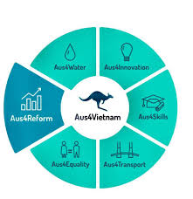
CHƯƠNG TRÌNH
HỘI THẢO CÔNG BỐ
Báo cáo tình hình thực hiện Nghị quyết 02 năm 2019
và Nghị quyết 35 năm 2016 của Chính phủ
- Góc nhìn từ doanh nghiệp
VCCI, Hà Nội ngày 17/12/2019
08:00 - 08:30 | Đăng ký đại biểu
08:30 - 08:50 | Phát biểu khai mạc  Ông Vũ Tiến Lộc - Chủ tịch Phòng Thương mại và Công nghiệp Việt Nam
08:50 - 09:40 | Báo cáo tóm tắt  - Tổng quan về nghiên cứu  - Kết quả, thực tiễn tốt và kiến nghị  Ông Đậu Anh Tuấn – Trưởng Ban Pháp chế, VCCI, Giám đốc Dự án Tăng cường tiếng nói của doanh nghiệp trong tái cơ cấu kinh tế (thuộc Chương trình Aus4Reform)
09:40 - 10:00 | Thảo luận  Đại biểu đến từ các cơ quan nhà nước, hiệp hội doanh nghiệp và chuyên gia
10:00 - 10:15 | Giải lao
10:15 - 11:15 | Thảo luận  Đại biểu đến từ các cơ quan nhà nước, hiệp hội doanh nghiệp và chuyên gia
11:15 – 11:30 | Phát biểu kết thúc Hội thảo
11:30 | Nghỉ ăn trưa

